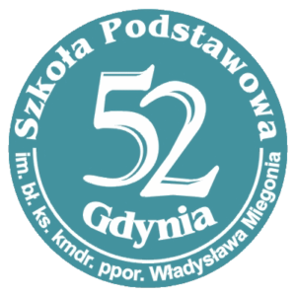

PROCEDURY BEZPIECZEŃSTWA

W ZWIĄZKU Z ZAGROŻENIEM COVID-19

W ZAKRESIE ZASAD I TRYBU ZAPOBIEGANIA

ZAKAŻENIU I ROZPRZESTRZENIANIU SIĘ CHOROBY

OBOWIĄZUJĄCE

W SZKOLE PODSTAWOWEJ NR 52 W GDYNI

OD 25 MAJA 2020 r.

aktualizacja od 1 czerwca 2020

Gdynia, maj 2020
Podstawa prawna
- ROZPORZĄDZENIE MINISTRA ZDROWIA w sprawie ogłoszenia na obszarze
Rzeczypospolitej Polskiej stanu epidemii (Dz.U. z dnia 20 marca 2020 r. poz. 491)
- Rozporządzenie Ministra Edukacji Narodowej zmieniające rozporządzenie w sprawie czasowego ograniczenia funkcjonowania jednostek systemu oświaty w związku z zapobieganiem, przeciwdziałaniem i zwalczaniem COVID-19 (Dz. U. z dnia 14 maja 2020 r.
poz. 871)
- Rozporządzenie Ministra Edukacji Narodowej zmieniające rozporządzenie w sprawie szczególnych rozwiązań w okresie czasowego ograniczenia funkcjonowania jednostek
systemu oświaty w związku z zapobieganiem, przeciwdziałaniem i zwalczaniem COVID-19 (Dz. U. z dnia 14 maja 2020 r. poz. 872)
- Wytyczne przeciwepidemiczne GIS, MZ i MEN z dnia 15 maja 2020 r. dla szkół podstawowych – edukacja wczesnoszkolna
- Oświadczenie Prezesa UODO, Motywem 49 RODO i art. 17 specustawy
z dnia 2 marca 2020r. o szczególnych rozwiązaniach związanych z przeciwdziałaniem,
zapobieganiem i zwalczaniem Covid-19, innych chorób zakaźnych oraz wywołanych nimi sytuacji kryzysowych (Dz.U. z 2020 poz.374, 567, 568) oraz wytycznymi MEN w sprawie pierwszeństwa w korzystaniu z opieki przedszkolnej w czasie trwania epidemii
koronawirusa.
- Ustawa z dnia 26 stycznia 1982 r. Karta Nauczyciela (Dz. U. z 2019 r. poz. 2215)
- Ustawa Prawo oświatowe z dnia 14 grudnia 2016r. (Dz. U. z 2019 r. poz. 1148 ze zm.
Cel procedury
Głównym celem procedury jest zapobieganie zakażeniu i rozprzestrzenianiu się COVID-19 oraz działania na wypadek pojawienia si
Osobą odpowiedzialną za wdrożenie procedury jest dyrektor placówki, zaś osobami odpowiedzialnymi za realizację procedury pracownicy placówki. Niniejsza procedura opracowana jest w oparciu o wytyczne GIS, MZ i MEN i jest na bieżąco aktualizowana.

§ I
ZASADY PRZYPROWADZANIA/ ODBIERANIA DZIECI DO/ZE SZKOŁY W CZASIE STANU EPIDEMICZNEGO
- Rodzice/opiekunowie prawni mają obowiązek przyprowadzić do szkoły dziecko zdrowe
i złożyć stosowne oświadczenia ( zał. 1 i 2).
- Przyprowadzane dziecko do szkoły wraz z rodzicem/opiekunem prawnym musi mieć osłonięte usta i nos zgodnie z zaleceniami sanepidu i ministerstwa.
- Rodzice i opiekunowie przyprowadzający/odbierający dzieci do/ze szkoły mają zachować dystans społeczny w odniesieniu do pracowników szkoły oraz innych osób znajdujących się w pobliżu na odległość min.2m.
- Ze względu na trwające w szkole prace remontowe, dla bezpieczeństwa dzieci, rodziców
i pracowników, wejście do szkoły jest usytuowane od strony bramy wjazdowej, a zajęcia dobywają się w części sportowej.
- Główne wejście do szkoły jest zamknięte i niedostępne na cele edukacyjne.
- Rodzice mogą wchodzić z dziećmi wyłącznie do przestrzeni wspólnej szkoły (przedsionek)
w części sportowej.
- Do przedsionka po wejściu do budynku, rodzic/opiekun z dzieckiem wchodzi pojedynczo.
- Pozostali rodzice czekają przed wejściem z zachowaniem zasady – jeden rodzic
z dzieckiem w odstępie 2m od kolejnej pary, przy tym rygorystycznych środkach ostrożności (m.in. osłonięte usta i nos maseczką, rękawiczki lub dezynfekcja rąk).
- Pracownik szkoły zgodnie z zaleceniami GIS wykona pomiar temperatury ciała
z użyciem termometru zdalnego.
- Dopuszczalna temperatura ciała dziecka oraz jego rodzica/opiekuna to max. 37°C.
Jeżeli test temperatury wypadnie pozytywnie, pracownik szkoły odprowadzi dziecko do wyznaczonej jego grupie szatni.
- W szatni dziecko w stałym miejscu pozostawi odzież zewnętrzną i zmieni obuwie. Obuwie zmienne jest obowiązkowe!!!!
- Dziecko przed wejściem do przypisanej sali musi umyć ręce.
- Do szkoły może uczęszczać wyłącznie uczeń zdrowy, bez jakichkolwiek objawów chorobowych, sugerujących chorobę zakaźną(katar, kaszel, itp.).
- Jeżeli temperatura będzie wynosiła 37st. lub więcej, dziecko nie zostanie przyjęte tego dnia do szkoły.
- Dziecko chorujące na astmę lub alergiczny nieżyt nosa może uczęszczać do szkoły tylko
po dostarczeniu zaświadczenia lekarskiego.
- Zachowanie zdrowia(brak wyraźnych objawów choroby zakaźnej czy infekcji) dotyczy także rodzica/opiekuna przyprowadzającego/odprowadzającego dziecko do/z szkoły.
- Jeżeli w domu przebywa osoba na kwarantannie lub izolacji nie wolno przyprowadzać ucznia do szkoły.
- Każdy rodzic/opiekun dziecka ma obowiązek przyprowadzić dziecko samodzielnie
i odebrać je ze szkoły.
- Dzieci, które przyszły samodzielnie nie będą wpuszczone do szkoły.
- Obecność rodzica/ opiekuna jest wymagana z uwagi na ryzyko wystąpienia niedopuszczalnej temperatury ciała.
- Rodzic podaje przynajmniej jeden numer telefonu, pod którym będzie dostępny przez czas pobytu dziecka w szkole, na wypadek zmian zdrowotnych dziecka.
- Jeśli w trakcie pobytu w szkole dziecko będzie kaszleć, kichać lub skarżyć się na ból,
to zostanie odizolowane i rodzic powinien je jak najszybciej odebrać.
- Każdorazowa nieobecność dziecka w szkole musi być zgłoszona telefonicznie do sekretariatu i odnotowana z podaniem przyczyny nieobecności.
- Na czas epidemii wprowadza się całkowity zakaz przynoszenia przez dzieci
do szkoły zabawek i innych niepotrzebnych przedmiotów z domu, z wyjątkiem podręczników, przyborów szkolnych oraz drugiego śniadania.
- Rodzice odbierający ucznia ze szkoły, przy wejściu podają nazwisko dziecka i oczekują na nie w przedsionku ,a pozostali czkają w kolejce przed drzwiami.
- Pracownik szkoły czuwa nad bezpiecznym dotarciem dziecka do rodzica, posiadającego maseczkę i rękawiczki.
§ II
ZASADY POBYTU DZIECKA W SZKOLE
- Zajęcia opiekuńczo – wychowawcze organizowane są dla dzieci rodziców pracujących, którzy nie mają innej możliwości zapewnienia dziecku opieki oraz nie pobierają zasiłku opiekuńczego na dziecko, co potwierdzają właściwym oświadczeniem (oświadczenie musi być oddane najpóźniej w pierwszym dniu przyprowadzenia dziecka do szkoły
i własnoręcznie podpisane ).
- Zajęcia opiekuńczo-wychowawcze będą odbywały się w wyznaczonych pomieszczeniach, hali sportowej i na boisku szkolnym.
- Jedna grupa uczniów przebywa w wyznaczonej stałej sali.
- Minimalna przestrzeń do zajęć dla uczniów w sali nie może być mniejsza niż 4 m²na 1 osobę.
- W grupie może przebywać do 12 dzieci.
- Uczeń posiada własne przybory i podręczniki, które w czasie zajęć mogą znajdować się na jego stoliku lub w tornistrze. Uczniom nie wolno wymieniać się przyborami między sobą.
- W sali gimnastycznej mogą przebywać dwie grupy uczniów. Po każdych zajęciach używany sprzęt sportowy oraz podłoga zostaną umyte lub zdezynfekowane. Nauczyciel zadba
o prowadzenia zajęć sportowych, unikając sportów kontaktowych.
- Sale wietrzone są co najmniej raz na godzinę, a w razie potrzeby także w czasie zajęć.
- Zaleca się korzystanie przez uczniów z boiska szkolnego oraz pobytu na świeżym powietrzu na terenie szkoły, przy zachowaniu zmianowości grup i dystansu pomiędzy nimi.
- Sprzęt na boisku wykorzystywany podczas zajęć zostanie regularnie czyszczony
z użyciem detergentu lub dezynfekowany.
- Na boisku mogą przebywać dwie grupy przy założeniu, że zachowany jest między nimi dystans.
- Obowiązuje całkowity zakaz wyjść poza teren szkoły (np. spacer do parku).
- Uczeń nie może przynosić ze sobą do szkoły zabawek i niepotrzebnych przedmiotów.
- Konieczne jest zwracanie uwagi, na regularne mycie rąk przez dzieci, szczególnie
po przyjściu do szkoły, przed jedzeniem, po skorzystaniu z toalety i po powrocie ze świeżego powietrza, unikania dotykania oczu, nosa i ust oraz zasłaniania ich przy kichaniu czy kasłaniu.
- Nauczyciele i inni pracownicy szkoły zachowują dystans społeczny między sobą, w każdej przestrzeni szkolnej, wynoszący min.1,5 m.
- Pracownicy w razie konieczności zaopatrzeni są w indywidualne środki ochrony (maseczki, rękawiczki, przyłbice, fartuchy).

§ III
ZASADY ORGANIZACJI ZAJĘĆ
- Jedna grupa dzieci przebywa w wyznaczonej sali pod opieką nauczyciela ustalonego w harmonogramie na dany dzień.
- Nauczyciel przystępujący do pracy musi być zdrowy, bez jakichkolwiek objawów wskazujących na chorobę zakaźną.
- Każdorazowa nieobecność nauczyciela w szkole musi być zgłoszona telefonicznie
do sekretariatu i odnotowana z podaniem przyczyny nieobecności.
- Nauczyciele sprawują nadzór nad max. 12 osobową grupą i prowadzą ustalone na dany dzień zajęcia opiekuńczo-wychowawcze z elementami edukacyjnymi (plastyczne, muzyczne, teatralne, sportowe i biblioteczne). Pozostałe zajęcia dydaktyczne będą realizowane zdalnie.
- Nauczyciel organizuje zajęcia w sposób bezpieczny, zgodnie z wytycznymi GIS, a także przestrzega wyznaczonego harmonogramu poszczególnych zajęć przydzielonej grupy.
- Monitorowanie przez nauczyciela obecności dzieci odbywa się poprzez sprawdzanie każdego dnia listy obecności.
- Nauczyciel podczas zajęć zachowuje wszelkie zasady bezpieczeństwa i higieny i dopilnowuje ich także w stosunku do dzieci.
- Wyjście na boisko, stołówkę, zajęcia z wychowania fizycznego nauczyciel organizuje
o wyznaczonej dla grupy porze.
- Nauczyciel pozostaje z grupą do momentu aż zostanie odebrany ostatni uczeń z grupy.

§ IV
ZASADY SPOŻYWANIA POSIŁKU UCZNIÓW W SZKOLE PODCZAS PANOWANIA EPIDEMII
- Uczniowie spożywają posiłek przyniesiony z domu. W szkole wydawane są jedynie ciepłe napoje.
- Ciepłe napoje są przygotowywane w oddzielnym pomieszczeniu.
- Produkty do przygotowania napojów są odstawiane na 48 h przed przygotowaniem.
- Napoje przygotowywane są w termosach, które po użyciu zostają wyparzone w temp. min. 60°C.
- Każdy uczeń otrzymuje napój w kubku jednorazowym, który po spożyciu wyrzuca do śmietnika.
- Każda grupa ma swoja wyznaczoną godzinę spożywania posiłku.
- Pomieszczenie do spożywania posiłku jest wietrzone przed przyjściem każdej grupy dzieci oraz po wyjściu każdej z nich.
- Przed pobytem każdej kolejnej grupy krzesełka, stoliki, uchwyty, itp. są dezynfekowane.
- Uczniowie przed posiłkiem/ po posiłku myją i dezynfekują ręce.
- Osoba wyznaczona do przygotowania i podania napojów, oraz dbająca o czystość
w pomieszczeniu, gdzie spożywane są posiłki, zobowiązana jest do przestrzegania ścisłych zasad higieny.
- Wyposażona jest w środki ochrony osobistej(maseczka/przyłbica, rękawiczki, fartuch ochronny).
- Fartuch prany jest każdego dnia, a rękawiczki zmieniane po każdej grupie.
- Wyposażona jest w stosowne środki czystości do właściwej dezynfekcji
i utrzymania czystości w miejscu spożywania posiłków.

§ V
ZASADY POSTĘPOWANIA PRACOWNIKÓW
- Przed przystąpieniem do pracy, każdy pracownik wypełnia stosowne oświadczenie ( zał. 3).
- Pracownik szkoły pełni obowiązki w swoim wyznaczonym miejscu pracy.
- Do pracy w szkole mogą przychodzić jedynie zdrowe osoby, bez jakichkolwiek objawów wskazujących na chorobę zakaźną.
- Pracownik szkoły ma obowiązek dokonywania samoobserwacji. W przypadku pojawienia się niepokojących objawów (podwyższona temperatura, kaszel, ból gardła,) powinien pozostać
w domu i skorzystać z teleporady medycznej.
- Pracownicy z objawami choroby, takimi jak podwyższona temperatura, duszności itp.
nie będą wpuszczani na teren placówki.
- Jeżeli w domu pracownika przebywa osoba na kwarantannie lub izolacji nie wolno wówczas przychodzić do miejsca pracy, a o zaistniałym fakcie powiadomić niezwłocznie pracodawcę.
- Pracownicy przestrzegają reżimu sanitarnego, w kontakcie z rodzicami/ opiekunami prawnymi i używają środków ochrony osobistej maseczka/ przyłbice, rękawiczki), zachowując w miarę możliwości bezpieczny dystans.
- Przed przystąpieniem do pracy oraz po jej zakończeniu pracownicy zobowiązani są do mycia i dezynfekcji rąk zgodnie z instrukcjami nr 8 i nr 9).
- Pracownicy przychodzą do pracy zgodnie z ustalonym grafikiem i zaakceptowanym przez dyrektora.
- Pracownicy szkoły powinni zachowywać dystans społeczny między sobą, w każdej przestrzeni szkoły, wynoszący min. 1,5 m.
- Pracownicy obsługi są wytyczeni do poszczególnych zadań na terenie szkoły zgodnie
z harmonogramem na czas pracy placówki w okresie epidemii.
- Każdy pracownik ma w danym dniu pracy wyznaczoną funkcję, która nie zakłóca pobytu dzieci w szkole.
- Przerwy śniadaniowe pracowników obsługi będą się odbywały cyklicznie co 30 min
z odstępem 10 min na wietrzenie pomieszczenia socjalnego.
§ VI
ZASADY DEZYNFEKCJI SPRZĘTU I POWIERZCHNI
1. Placówka pracuje według ustalonego planu higieny, który w czasie stanu epidemicznego został dostosowany do wytycznych Głównego Inspektora Sanitarnego.
2.Pracownicy szkoły muszą postępować godnie z wytycznymi zamieszczonymi w procedurze.
3. Do mycia rąk, mycia i dezynfekcji powierzchni płaskich i dotykowych stosuje się środki dedykowane do zwalczania COVID- 19 ( zał. nr 4) .
4.W szkole obowiązuje bezwzględne utrzymywanie czystości sanitariatów, szatni, ciągów komunikacyjnych, dezynfekowanie powierzchni dotykowych: poręczy, klamek, włączników światła, uchwytów, poręczy krzeseł i powierzchni płaskich, w tym blatów w salach i w pomieszczeniach do spożywania posiłków.
5. Każdorazowa dezynfekcja urządzeń na hali sportowej, po opuszczeniu przez dzieci terenu rekreacyjnego, np. boiska szkolnego.
6.W szkole się monitoring codziennych prac porządkowych, ze szczególnym uwzględnieniem utrzymania w czystości ciągów komunikacyjnych, dezynfekcji powierzchni dotykowych- poręczy, klamek, i powierzchni płaskich, w tym blatów w salach i w pomieszczeniu spożywania posiłków, klawiatury, włączników ( zał. nr 5 i 6).
7.Z pomieszczeń usuwane są przedmioty i sprzęty których nie można skutecznie dezynfekować. Jeżeli do zajęć wykorzystywane są przybory sportowe, np. piłki, skakanki, obręcze muszą być systematycznie dezynfekowane.
8.Wietrzenie pomieszczeń odbywa się przed przyjściem dzieci oraz w miarę możliwości
w trakcie pobytu dzieci w placówce (przynajmniej jeden raz na godzinę).
9.Pracownik obsługi wykonuje wszelkie czynności związane z dezynfekcją i wietrzeniem pomieszczeń, wówczas gdy dana grupa opuści miejsce pobytu.
10. Po zakończonej dezynfekcji pracownik ściąga i wyrzuca do zamykanego kosza na śmieci rękawiczki jednorazowe. Stosowanie środków ochrony osobistej, w tym rękawiczki, maseczki ochronne.

§ VII
ZASADY PRZBYWANIA OSÓB TRZECICH PLACÓWCE
1.Przebywanie osób trzecich w placówce ograniczone jest do minimum. Osoby te zaopatrzone powinny być w indywidualne środki ochrony osobistej ( maseczka, ,rękawiczki).
2. Na czas epidemii zawiesza się wszelkie zajęcia dodatkowe i imprezy prowadzone rzez osoby z zewnątrz.
3. Listonosz oraz kurierzy nie mogą wchodzić do placówki. W przypadku dostarczenia przesyłki pracownik szkoły zaopatrzony w maseczkę i rękawiczki powinien odebrać ją osobiście sprzed drzwi wejściowych.
4. Dyrektor przyjmuje interesantów po wcześniejszym ustaleniu terminu. Osoby te, mogą wejść do szkoły wyłącznie w maseczce i po zdezynfekowaniu rąk lub w rękawiczkach.
§ VIII
POSTĘPOWANIE NA WYPADEK PODEJRZENIA ZAKAŻENIA
- Dziecko, u którego w trakcie pobytu w szkole zaobserwowano duszności, kaszel, podwyższoną temperatura, zostaje bezzwłocznie odizolowane od innych osób
do odrębnego pomieszczenia.
- Wyznaczony pracownik zabezpiecza się w środki ochrony osobistej i pozostaje
z dzieckiem do czasu przyjazdu rodziców, utrzymując min. 2 m odległości.
- Nauczyciel zawiadamia dyrektora o zaistniałej sytuacji, a także bezzwłocznie telefonuje do rodzica/ opiekuna dziecka.
- Dyrektor zawiadamia stację sanitarno – epidemiologiczną, w razie złego stanu dziecka dzwoni na 999 lub 112.
- W przypadku wystąpienia u pracownika będącego na stanowisku pracy niepokojących objawów sugerujących zakażenie koronawirusem, należy niezwłocznie odsunąć go od pracy. Należy wstrzymać przyjmowanie kolejnych grup uczniów, powiadomić właściwą miejscowo powiatową stację sanitarno-epidemiologiczną i stosować się ściśle do wydawanych instrukcji i poleceń.
- Obszar, w którym poruszał się i przebywał pracownik, należy poddać gruntownemu sprzątaniu, zgodnie z funkcjonującymi w podmiocie procedurami oraz zdezynfekować powierzchnie dotykowe (klamki, poręcze, uchwyty itp.) oraz zastosować się do indywidualnych zaleceń wydanych przez inspektorat sanitarny.
- Dyrektor bezzwłocznie zawiadamia odpowiednie służy, które podejmują dalsze kroki bezpieczeństwa.
- Zaleca się przygotowanie i umieszczenie w określonym miejscu (łatwy dostęp) potrzebnych numerów telefonów, w tym do stacji sanitarno - epidemiologicznej, służb medycznych.

§ IX
ORGANIZACJA ZAJĘĆ REWALIDACYJNYCH
- Zajęcia rewalidacyjne mają charakter dobrowolny, a uczestnictwo w nich będzie zależało od decyzji rodziców dzieci.
- Rodzice/opiekunowie prawni przed rozpoczęciem zajęć zgłaszają taką potrzebę wypełniając online formularz zgłoszenia na konsultację. Załącznik nr 14
- W zajęciach nie mogą uczestniczyć dzieci oraz nauczyciele, którzy są objęci kwarantanną lub izolacją albo mają objawy choroby zakaźnej.
- Należy uzgodnić szybką ścieżkę komunikacji z rodzicami dzieci w przypadku ich złego samopoczucia.
- Nauczyciele prowadzący zajęcia oraz ich uczestnicy ograniczają kontakty z pozostałymi pracownikami szkoły.
- W czasie zajęć nauczyciel nie powinien nosić biżuterii np. pierścionków, zegarków, bransoletek, gdyż utrudniają one prawidłowe mycie rąk oraz ich dezynfekcję.
- W miarę możliwości osoby prowadzące zajęcia powinny używać środków ochrony osobistej
i informować dzieci o konieczności stosowania osłony nosa i ust w sposób dostosowany do ich możliwości psychofizycznych.
- W przypadku zajęć grupowych grupa uczestników zajęć musi być dostosowana do potrzeb
i możliwości dzieci przy uwzględnieniu konieczności zapewnienia bezpiecznych
i higienicznych warunków realizacji zajęć. Zaleca się pracę indywidualną lub w małych grupach o stałym składzie.
- Minimalna przestrzeń do prowadzenia zajęć dla dzieci w sali nie może być mniejsza niż 4 m² na jednego uczestnika zajęć i nauczyciela prowadzącego zajęcia oraz pomocy nauczyciela.
- Zaleca się częste mycie rąk wodą z mydłem lub dezynfekowanie ich preparatami na bazie alkoholu (min. 60%).
- Należy regularnie myć lub dezynfekować sprzęt, biurka, stoły, klamki, włączniki światła, poręcze z użyciem wody i detergentu lub środka dezynfekcyjnego, szczególnie po każdych zajęciach i przy zmianie grupy uczestników.
- Konieczne jest informowanie dzieci, w sposób dostosowany do ich potrzeb o unikaniu dotykania oczu, nosa i ust.
- Należy dbać o zachowanie odpowiedniego dystansu społecznego, przy uwzględnieniu potrzeb dzieci.
- W przypadku, kiedy ze względu na brak zgody rodzica, bądź ryzyka wynikającego
z charakteru zajęć lub zagrożenia zdrowotnego, czy braku możliwości zorganizowania zajęć w sposób zmniejszający ryzyka, należy kontynuować pracę z dziećmi z wykorzystaniem metod i technik kształcenia na odległość.
- Zajęcia odbywać się będą w przygotowanym do tego celu miejscu - na terenie sportowym szkoły lub w innym wyznaczonym przez dyrektora miejscu.
- Za organizację zajęć, podział grup odpowiada nauczyciel.
- Rodzice/opiekunowie prawni przed rozpoczęciem zajęć mają obowiązek złożyć stosowne oświadczenie (załącznik nr 1).
- Dzieci korzystające z zajęć obowiązują zasady przyprowadzania/odbierania dzieci oraz ich pobytu na terenie szkoły.
§ X
ORGANIZACJA KONSULTACJI DLA UCZNIÓW W SZKOLE
- Na terenie szkoły możliwe są konsultacje ze wszystkimi nauczycielami.
- Z konsultacji mogą skorzystać uczniowie klas I-III, którzy są objęci kształceniem na odległość.
- Zajęcia odbywają się w ustalonej przez Dyrektora formie oraz według przyjętego harmonogramu.
- Rodzice/opiekunowie prawni uczniów potrzebujących skorzystać
z konsultacji z danym nauczycielem wypełniają zgłoszenie i przesyłają je online do wychowawcy klasy. O terminie konsultacji zostaną powiadomieni przez nauczyciela prowadzącego konsultacje. Załącznik nr 14.
- Jeśli uczeń z jakiegoś powodu nie będzie mógł skorzystać
z wyznaczonych konsultacji, jego rodzic jest zobowiązany
do powiadomienia o tym danego nauczyciela. Umożliwi to innemu dziecku skorzystanie z wolnego miejsca. Tylko w takiej sytuacji uczniowi, który nie wziął udziału w konsultacjach, będzie przysługiwało miejsce w pierwszej kolejności.
- Z konsultacji mogą korzystać tylko uczniowie zdrowi, bez objawów choroby zakaźnej.
- Rodzice/opiekunowie prawni przed rozpoczęciem konsultacji mają obowiązek złożyć stosowne oświadczenie (załącznik nr 1).
- Konsultacje mogą się odbywać indywidualnie lub w grupach do 12 osób.
- Minimalna przestrzeń do prowadzenia zajęć konsultacyjnych dla dzieci
w sali nie może być mniejsza niż 4 m² na jednego uczestnika zajęć
i nauczyciela prowadzącego zajęcia.
- W sali odległości pomiędzy stanowiskami dla uczniów powinny wynosić min. 1,5m (jeden uczeń - jedna ławka).
- Uczeń na konsultacje przynosi własne przybory, zeszyty i podręczniki, które w czasie zajęć muszą znajdować się na stoliku szkolnym ucznia lub w tornistrze. Uczniowie nie mogą wymieniać się przyborami szkolnymi między sobą.
- Dzieci korzystające z konsultacji obowiązują zasady przyprowadzania/odbierania dzieci oraz ich pobytu na terenie szkoły.
- Zajęcia odbywać się będą w przygotowanym do tego celu miejscu - na terenie sportowym szkoły lub w innym wyznaczonym przez dyrektora miejscu.
- Za organizację zajęć, podział grup odpowiada nauczyciel.

§ X I
ORGANIZACJA PRACY BIBLIOTEKI SZKOLNEJ
Nauczyciel bibliotekarz kontaktuje się indywidualnie z rodzicami i uczniami w wyznaczonym terminie konsultacji.
Realizacja przyjmowania zwrotów książek i podręczników
- Zwrot wypożyczonych książek /podręczników możliwy będzie wyłącznie w wyznaczonym dla poszczególnych klas terminie, godzinach i wyznaczonym miejscu.
- Harmonogram zwrotów będzie przekazany wychowawcom klas, którzy poinformują rodziców o dacie i godzinie zwrotu.
- Wychowawca z przygotowaną listą uczniów będzie obecny podczas zwrotu książek/podręczników do biblioteki.
- Przy wyznaczonym do zwrotu stanowisku może przebywać wyłącznie jedna osoba (rodzic/opiekun) .
- Osoba dokonująca zwrotu książek/ podręczników musi być w maseczce i rękawiczkach oraz musi posiadać własny długopis
6. Przygotowanie podręczników do zwrotu:
- zdjęcie okładki,
- usunięcie podkreśleń,
- naprawa uszkodzeń,
7. Podręczniki/książki powinny być zapakowane do worka foliowego/ reklamówki i podpisane imię, nazwisko i klasa ucznia
- Po upływie kwarantanny nauczyciel bibliotekarz wraz z wychowawcą dokonuje oceny stanu technicznego zwróconych podręczników.
- Za podręczniki zniszczone lub zagubione rodzice/opiekunowie prawni są zobowiązani dokonać wpłaty na podane konto w ustalonym z wychowawcą i nauczycielem bibliotekarzem terminie.
- Okres kwarantanny wynosi 3 dni.
- Kwarantannie podlegają wszystkie materiały biblioteczne, również czasopisma.
- Zwrócone książki/podręczniki są złożone w wyznaczonym w szkole miejscu. Przy kontakcie z egzemplarzami ZAWSZE stosuje się rękawiczki.
- Bibliotekarz nosi osłonę nosa i ust, oraz rękawice ochronne podczas wykonywania obowiązków.
- Bibliotekarz zachowuje bezpieczną odległości od rozmówcy (rekomendowane są 2 metry).
- Po każdym przyjęciu książek i podręczników zdezynfekowany jest blat i rękawice
- W przypadku pojawienia się stwierdzonego zakażenia koronawirusem SARS-CoV-2 wśród osób mających kontakt ze zbiorami, konieczne jest zachowanie kwarantanny na 10 dni do 2 tygodni i wyłączenie z użytkowania tej części zbiorów, z którymi te osoby miały kontakt.
- Książek/podręczników zwracanych do biblioteki nie dezynfekuje się preparatami dezynfekcyjnymi opartymi na detergentach i alkoholu.

Załączniki:
- Oświadczenie rodzica/opiekuna prawnego dziecka, które uczęszcza
do Szkoły Podstawowej nr 52 w Gdyni.
- Oświadczenie rodzica o miejscu pracy.
- Oświadczenie pracownika.
- Wykaz środków dezynfekcyjnych stosowanych w Szkole Podstawowej nr 52.
- Monitoring dezynfekcji ciągów komunikacyjnych i placu zabaw.
- Monitoring dezynfekcji sali.
- Monitoring dezynfekcji kuchni i przyległych ciągów komunikacyjnych.
- Instrukcja dezynfekcji rąk.
- Instrukcja mycia rąk.
- Instrukcja prawidłowego nakładania i zdejmowania rękawic.
- Instrukcja prawidłowego nakładania i zdejmowania maseczek.
- Rejestr kontroli temperatury ciała.
- Lista osób kontaktujących się z osobą podejrzaną o zakażenie koronawirusem.
- Zgłoszenie na konsultacje
Załącznik nr 1
OŚWIADCZENIE RODZICA / OPIEKUNA PRAWNEGO DZIECKA,
KTÓRE UCZĘSZCZA DO SZKOŁY PODSTAWOWEJ NR 52 W GDYNI

…………………………………………………………………………..
imię i nazwisko dziecka, klasa
- Zapoznałam/em się i akceptuję procedury bezpieczeństwa w trakcie epidemii COVID19 obowiązujące w szkole, nowe zasady higieny i nie mam w stosunku do nich zastrzeżeń.
- Jestem świadoma/y możliwości zarażenia się mojego dziecka, mnie, moich domowników, opiekunów w szkole COVID-19. Jestem świadoma/y, iż podaniem nieprawdziwych
informacji, narażam na kwarantannę i niebezpieczeństwo utraty życia lub zdrowia wszystkie dzieci oraz pracowników, jak również ich rodziny.
Zrzekam się wszelkich roszczeń w związku z ewentualnym zarażeniem mnie, moich domowników, jak też mojego dziecka COVID – 19, z wyłączeniem gdy do powyższego doszło w skutek winy umyślnej lub rażącego niedbalstwa pracowników lub dyrekcji placówki.
- Odpowiedzialność za podjętą przeze mnie decyzję związaną z przyprowadzeniem dziecka do Szkoły Podstawowej nr 52 w Gdyni, dowożeniem i odbiorem go do/z wskazanej wyżej placówki opiekuńczej, jest po mojej stronie. Placówka nie ponosi odpowiedzialności za ewentualne zagrożenie zarażenia COVID – 19 mojego dziecka w związku z czynnościami wskazanymi w zdaniu poprzednim.
- Zarówno ja, jak też moi najbliżsi domownicy (osoby zamieszkałe pod tym samym adresem) nie jesteśmy objęci kwarantanną, a każdy z domowników jest zdrowy i nie występują u niego objawy COVID-19.
- W czasie przyjęcia dziecka do szkoły, moje dziecko jest zdrowe. Nie ma kataru, kaszlu, gorączki, duszności, ani nie wystąpiły u niego żadne niepokojące objawy chorobowe wskazujące na zarażenie COVID-19.
- W ciągu ostatnich 24 godzin nie wystąpiły u mojego dziecka: gorączka, duszności, katar, kaszel, jak też inne objawy chorobowe wskazujące na zarażenie COVID-19. Moje
dziecko nie miało również styczności z osobami, które wróciły z zagranicy lub odbywały kwarantannę przed wystąpieniem stanu zagrożenia epidemią COVID – 19 na terytorium kraju.
- Wyrażam zgodę na każdorazowe mierzenie temperatury ciała mojego dziecka przy przyjęciu do szkoły i pomiar temperatury w trakcie trwania opieki.
- Moje dziecko nie będzie przynosiło do szkoły żadnych zabawek ani innych przedmiotów
z zewnątrz, z wyjątkiem zeszytów, podręczników i przyborów szkolnych oraz drugiego śniadania.
- Zostałem poinformowana/y, iż zgodnie z wytycznymi Głównego Inspektoratu Sanitarnego dziecko nie będzie wychodziło na spacery podczas pobytu w szkole.
- Podczas wejścia do szkoły zobowiązuję się do posiadania maseczki ochronnej i rękawiczek oraz dezynfekowania rąk i przekazania dziecka opiekunowi w maksymalnie krótkim czasie bez zbędnego przebywania w przedsionku szkoły.
- Zobowiązuję się do każdorazowego odbierania telefonu od opiekunów szkoły
i odebrania dziecka w trybie natychmiastowym z wyznaczonego w szkole pomieszczenia do izolacji w przypadku gdyby wystąpiły u niego niepokojące objawy chorobowe.
- O każdorazowej zmianie powyższych oświadczeń natychmiast powiadomię Dyrekcję.
- Zapoznałem się z informacjami i procedurami, udostępnionymi przez Dyrekcję,
w tym z informacjami na temat zakażenia COVID-19, najważniejszymi numerami telefonów wywieszonymi na terenie placówki dostępnymi dla Rodziców.
- Wyrażam zgodę na przekazanie terenowej jednostce Sanepidu danych osobowych swoich i mojego dziecka w przypadku podejrzenia zarażenia COVID-19.
- Zobowiązuje się stosować do poleceń personelu i Dyrekcji, pod rygorem odmowy przyjęcia mojego dziecka pod opiekę w przypadku wystąpienia zagrożenia zarażeniem COVID – 19 przez którąkolwiek z osób przebywających na terenie szkoły.
Aktualne numery telefonów:
matka …………………………………………………….
ojciec …………………………………………………….

………………………………. ……..………………………………
Data podpis rodzica/opiekuna prawnego

Załącznik nr 2

OŚWIADCZENIE RODZICA O MIEJSCU PRACY

Zgodnie z oświadczeniem Prezesa UODO, Motywem 49 RODO i art. 17 specustawy z dnia
2 marca 2020r. o szczególnych rozwiązaniach związanych z przeciwdziałaniem, zapobieganiem i zwalczaniem Covid-19, innych chorób zakaźnych oraz wywołanych nimi sytuacji kryzysowych (Dz. U. z 2020 poz. 374, 567,568) oraz wytycznymi MEN w sprawie pierwszeństwa w korzystaniu z opieki przedszkolnejw czasie trwania stanu epidemicznego.
Oświadczam, że jestem zatrudniona w……………………………………………………….
…………………………………………………………………………………………………...nazwa zakładu pracy, adres

Oświadczam, że jestem zatrudniony w………………………………………………………..
…………………………………………………………………………………………………...nazwa zakładu pracy, adres

Niniejsze oświadczenia składam zgodnie z prawdą, wiedząc, że za składanie oświadczeń niezgodnych z prawdą podlega się odpowiedzialności karnej zgodnie z § 233 kodeksu karnego.

……………………………………………… ……..………………………………….
podpis rodzica/prawnego opiekuna podpis rodzica/prawnego opiekuna

Załącznik nr 3

OŚWIADCZENIE PRACOWNIKA

Imię i nazwisko pracownika …………………………………….……………….
pełniona funkcja………………………………………………………………….
numer telefonu do kontaktu……………………………..……………………...

1. Oświadczam, że zapoznałam/łem się z „Procedurami bezpieczeństwa w związku
z zagrożeniem COVID-19 w zakresie zasad i trybu zapobiegania zakażeniu
i rozprzestrzenianiu się choroby obowiązujące w Szkole Podstawowej nr 52 w Gdyni od
25 maja 2020 r.”.
2. Zobowiązuję się do przestrzegania zasad związanych z reżimem sanitarnym, zawartych
w wyżej wymienionych procedurach.
3. Oświadczam, że zarówno ja, jak też moi najbliżsi domownicy (osoby zamieszkałe pod tym samym adresem) nie jesteśmy objęci kwarantanną, a każdy z domowników jest zdrowy i nie występują u niego objawy COVID-19.
4. Jestem świadoma/y, iż podaniem nieprawdziwych informacji narażam na kwarantannę
i niebezpieczeństwo utraty życia lub zdrowia wszystkich pracowników, dzieci i ich rodziny.
3. Zobowiązuję się do niezwłocznego poinformowania Dyrektora placówki o wszelkich zmianach w sytuacji zdrowotnej mojej bądź moich domowników w związku z infekcjami oraz wirusem COVID-19.
Jestem świadoma/świadom odpowiedzialności karnej za składanie fałszywych oświadczeń.

………………………………. ……..………………………………
Data podpis pracownika
Załącznik nr 4

WYKAZ ŚRODKÓW DEZYNFEKCYJNYCH STOSOWANYCH
W SZKOLE PODSTAWOWEJ NR 52 W GDYNI
W ZWIĄZKU ZE STANEM EPIDEMICZNYM

Lp. | Nazwa preparatu | Zastosowanie | Atest | Uwagi
1. |  | do dezynfekcji rąk
2. |  | do szybkiej dezynfekcji powierzchni i sprzętu (m.in. blaty, podłogi, uchwyty, klamki, poręcze, włączniki, biurka zabawki, itp.)
3. |  | inne…

Załącznik nr 5

MONITORING DEZYNFEKCJI CIĄGÓW KOMUNIKACYJNYCH
I PLACU ZABAWORAZ BOISKA

…………………………..
data

Godziny | DezynfekcjaPoręczy  i dzwonka (podpis wykonującego) | Dezynfekcjaklamek  i wyłączników (podpis wykonującego) | Dezynfekcjapowierzchni płaskich (podpis wykonującego) | Dezynfekcjatoalet  (podpis wykonującego) | Dezynfekcjasprzętów na placu zabaw  i boisku (podpis wykonującego)
7.00 - 8.00
8.00 - 9.00
9.00 - 10.00
10.00 - 11.00
11.00 - 12.00
12.00 - 13.00
13.00 - 14.00
14.00 - 15.00
15.00 - 16.00
16.00 - 17.00

Załącznik nr 6

MONITORING DEZYNFEKCJI SALI nr………

…………………………..
data

Godziny | Dezynfekcjablatów stołów  i biurekklawiatury  i myszy komputera  (podpis wykonującego) | Wietrzenie sali (podpis wykonującego) | Dezynfekcja  zabawek  (podpis wykonującego) | Dezynfekcja  powierzchni płaskich  (podpis wykonującego)
7.00 - 8.00
8.00 - 9.00
9.00 - 10.00
10.00 - 11.00
11.00 - 12.00
12.00 - 13.00
13.00 - 14.00
14.00 - 15.00
15.00 - 16.00
16.00 - 17.00

Załącznik nr 7
MONITORING DEZYNFEKCJI KUCHNI I PRZYLEGŁYCH CIĄGÓW KOMUNIKACYJNYCH

…………………………..
data

Godziny | Dezynfekcja  Blatów, sprzętu kuchennego, wózków kelnerskich (podpis wykonującego) | Dezynfekcja  Klamek, uchwytów i wyłączników (podpis wykonującego) | Dezynfekcja  powierzchni płaskich  (podpis wykonującego) | Dezynfekcja  toalet  (podpis wykonującego) | Dezynfekcja  przyjętego towaru  (podpis wykonującego)
7.00 - 8.00
8.00 - 9.00
9.00 - 10.00
10.00 - 11.00
11.00 - 12.00
12.00 - 13.00
13.00 - 14.00
14.00 - 15.00
15.00 - 16.00
16.00 - 17.00
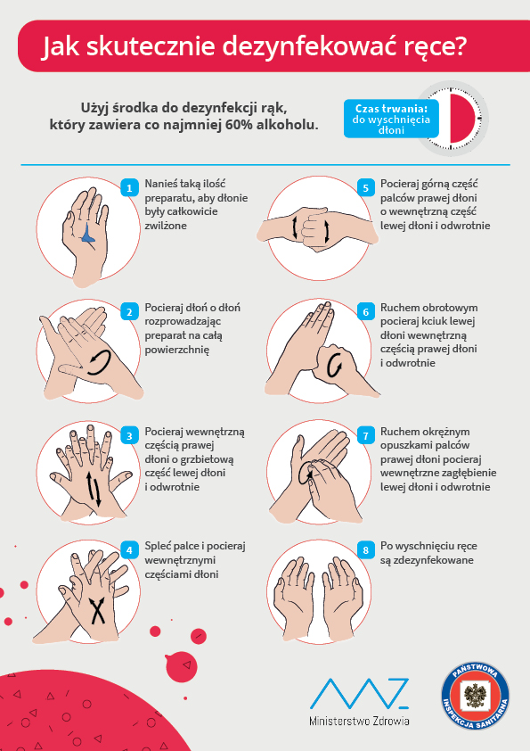
Załącznik nr 8
Załącznik nr 9
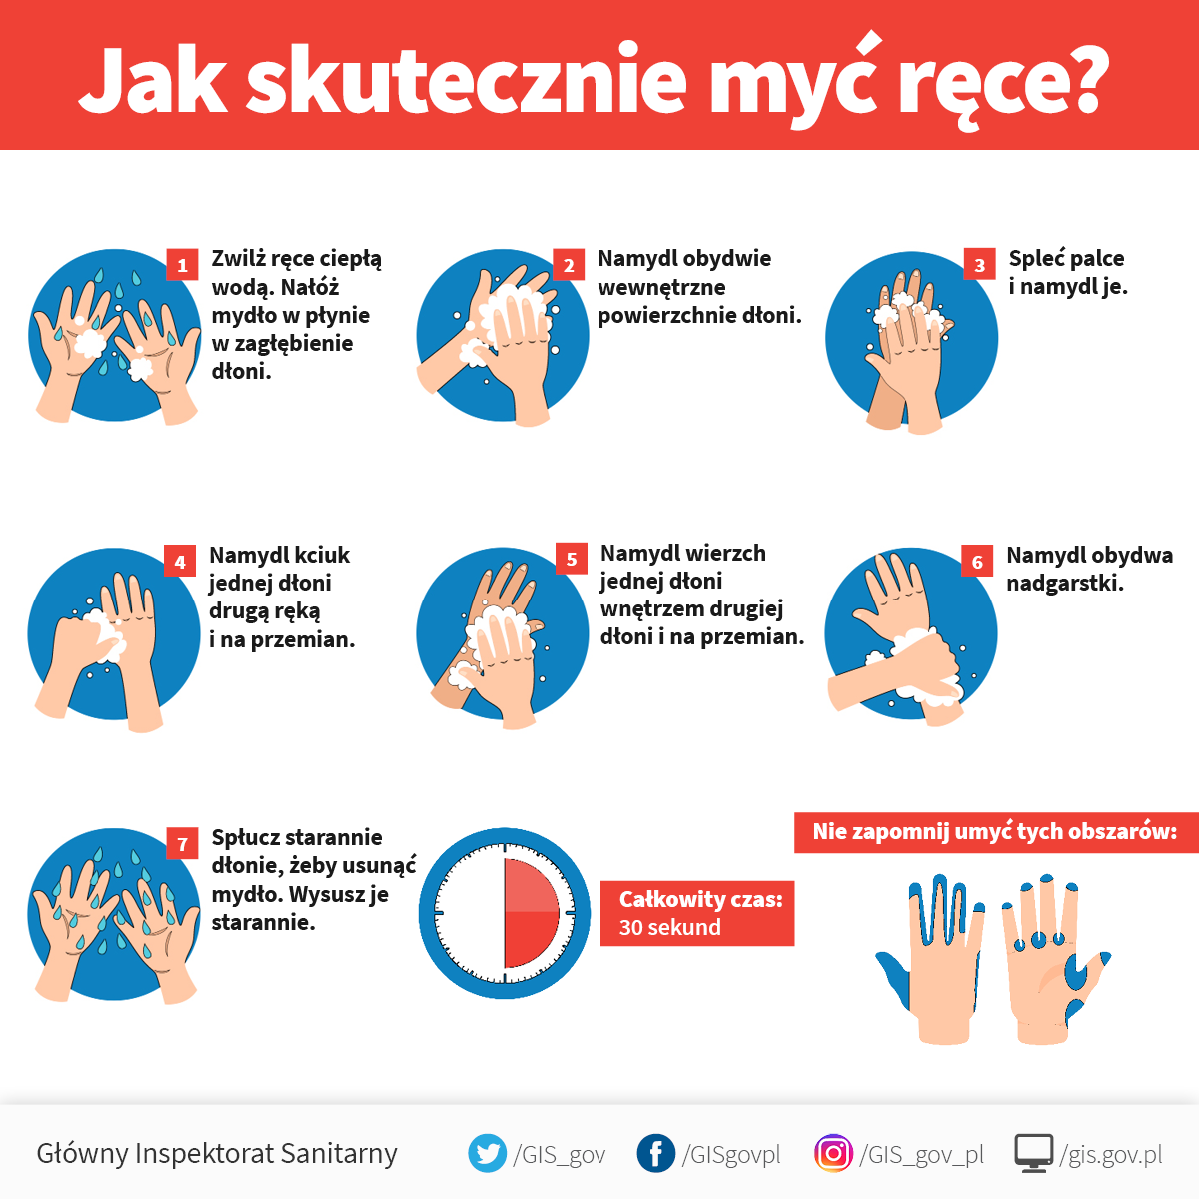

Załącznik nr 10
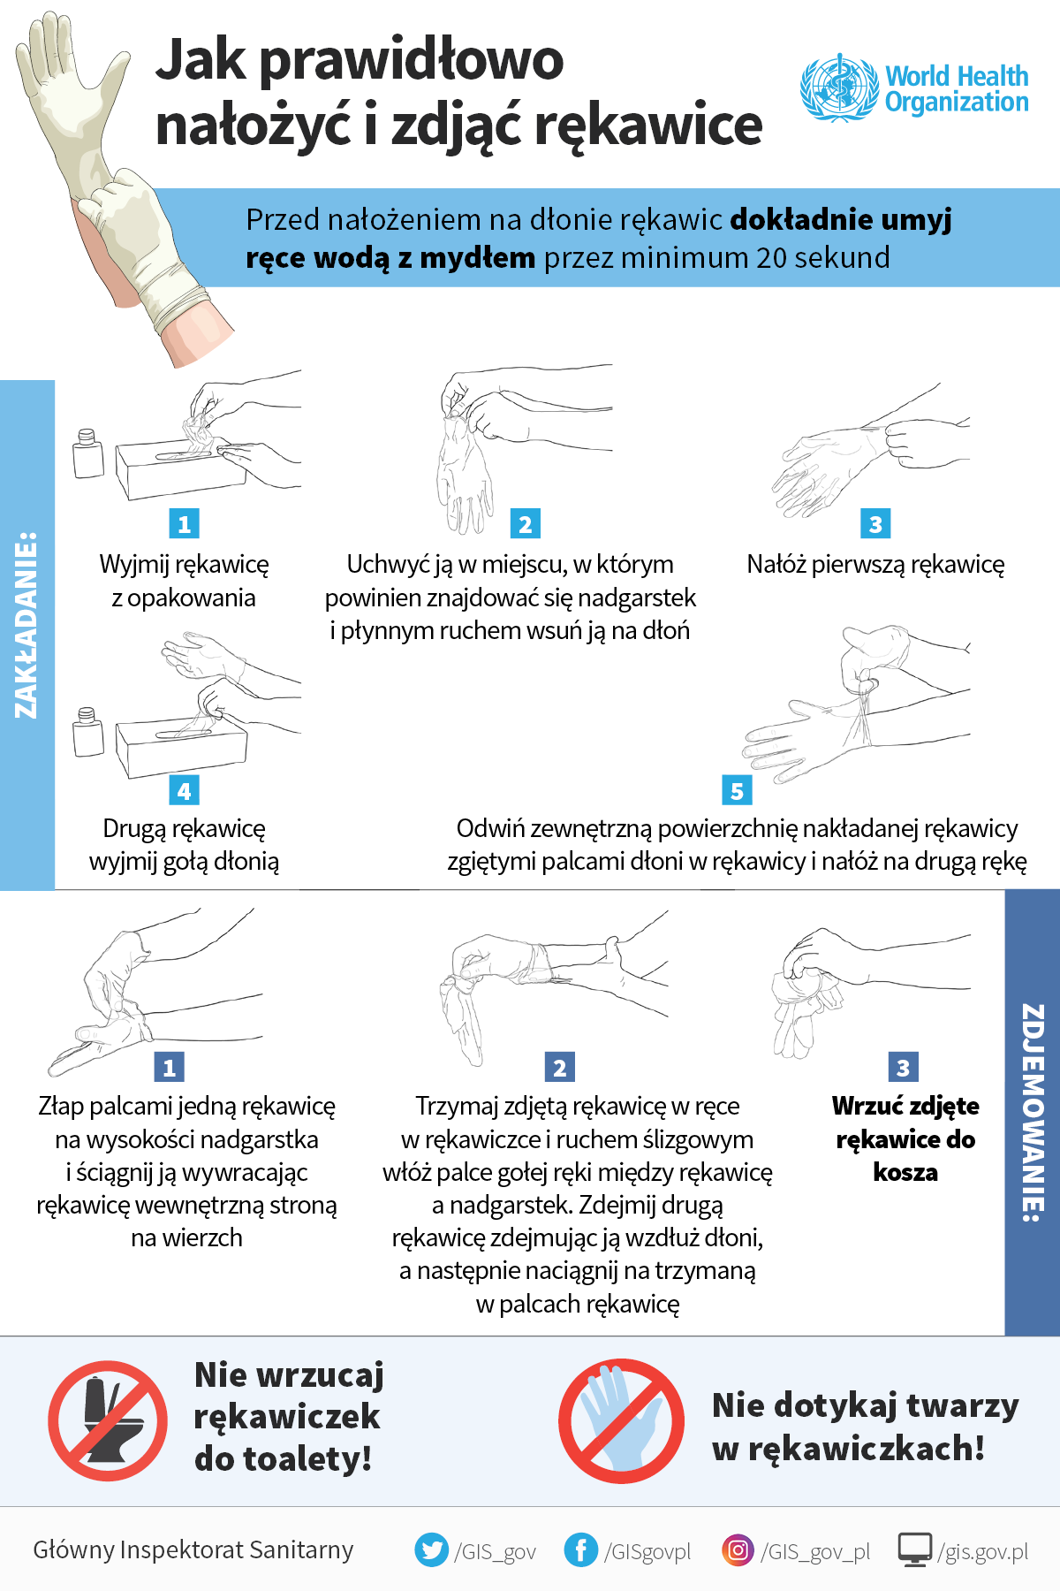
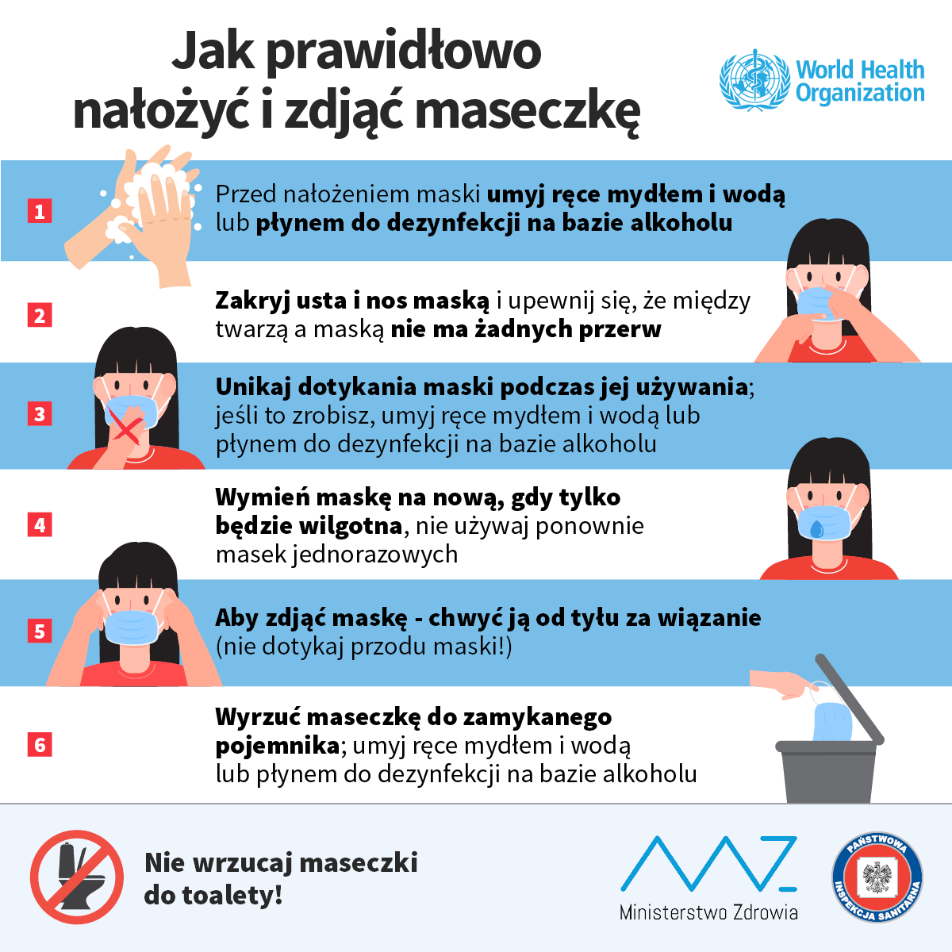
Załącznik nr 11

Załącznik nr 12
REJESTR KONTROLI TEMPERATURY CIAŁA
(wypełnia się tylko i wyłącznie z chwilą stwierdzenia podwyższonej temperatury ciała)

………………………………………….……………..
nazwisko i imię

…………………………..
data

ODCZYT  Z TERMOMETRU° C | GODZINA  POMIARU | PODPIS OSOBY WYKONUJĄCEJ POMIAR | UWAGI

Załącznik nr 13
Lista osób kontaktujących się z osobą podejrzaną o zarażenie się koronawirusem

w dniu …………………….
imię i nazwisko osoby w izolacji ………………………………………….

L.p. | Imię i nazwisko osób  osób kontaktujących się z osobą w izolacji | Uwagi
10.
11.
12.
13.
14.
15.
16.
17.
18.
19.
20.

Irena Piotrowska
/Dyrektor szkoły/

Załącznik nr 14
Zgłoszenie na konsultacje w szkole

Imię, nazwisko dziecka, klasa …………………………………………………

Nauczyciel | W jakim zakresie/z jakiego powodu potrzebna jest konsultacja?

............................................ …………………………………………
data podpis rodzica/opiekuna prawnego

